JC-DPCZ-II直链淀粉测定仪

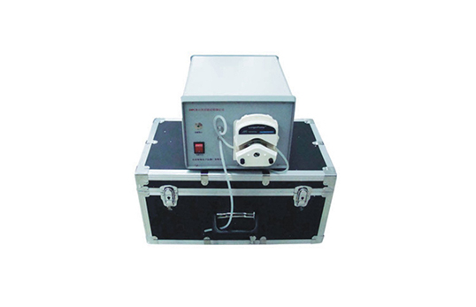
- 产品介绍
灵敏度高，稳定性好；界面直观，操作简单，方便使用；基于Windows操作系统的控制软件；自动化程度高，检测速度较快，重复性好。
二、产品参数
检测品种：大米、玉米、小麦等农作物
检测参数：直链淀粉含量
操作系统：Windows 98/2000/ME/XP
测量时间：约1分钟
温度范围：20-30℃
电源电压：220±10V
1.光源：集成式高性能卤素灯模块
2.波长：720±2 nm
3.检测精度：±1%（以质量分数计）
4.透射比重复性：≤0.3%T
5.吸光度范围：0.000-2.000 Abs
6.检测品种：大米、玉米、马铃薯、小麦等
7.内置标准工作曲线
8.样品处理时间：90min
9.实验检测时间：15min
10.检测范围：5%-35%或5-35g/100g（以干基质量分数计）
11.最小读数： 0.01%
12.存储数据：10240组记录
13.使用环境：温度0～40℃；湿度≤90%RH(40℃时)
14.仪器检测环境：15-40℃

聚创环保为您提供全面的技术支持和完善的售后服务！详情咨询：0532-67705302

